|  |
| --- |
|  |
| Prueba de Caja Negra |
| ***“Sistema para la ayuda en adquisición de equipos tecnológicos para personas de escasos recursos económicos”*** |
| Versión 1.2 |
|  |
| **GRUPO N#1**  **Integrantes:**  **Kevin Alava**  **Jhois Cedeño**  **Wagner Cuenca** |

## Partición de clases equivalentes

**Validación de Ingreso Administrador**

|  |  |  |  |
| --- | --- | --- | --- |
| VARIABLE | CLASE DE EQUIVALENCIA | ESTADO | REPRESENTANTE |
| Inicio sesión administrador | EC1: Text = ‘usuario’ == admin | Válido | admin |
| EC1: Text = ‘usuario’ != usuario | No válido | usuario |
| EC1: Text = ‘contraseña’ == admin123 | Válido | admin123 |
| EC1: Text = ‘contraseña’ != 255075 | No Válido | 255075 |

**Ingreso de administrador (Datos correctos)**

Si ingresamos todos los datos correctos nos mostrara un mensaje de bienvenido Administrador.

**Inicio de sesión administrador:**

**Ingreso de administrador (Datos incorrectos)**

Si ingresamos todos los datos incorrectos nos mostrara un mensaje de “Usuario o Contraseña incorrecta”

**Inicio de sesión administrador:**

**Validación de Ingreso Usuarios**

|  |  |  |  |
| --- | --- | --- | --- |
| VARIABLE | CLASE DE EQUIVALENCIA | ESTADO | REPRESENTANTE |
| Inicio sesión usuario | EC1: Text = ‘usuario’ == juan23 | Válido | Juan23 |
| EC1: Text = ‘usuario’ != kevin50 | No válido | Kevin50 |
| EC1: Text = ‘contraseña’ == 201020 | Válido | 201020 |
| EC1: Text = ‘contraseña’ != xd50 | No Válido | xd50 |

**Ingreso de Usuario (Datos correctos)**

Si ingresamos todos los datos correctos nos mostrara un mensaje de bienvenido Administrador.

**Inicio de sesión Usuario:**

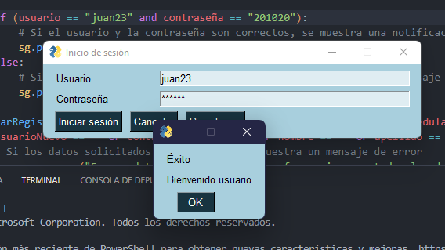

**Ingreso de Usuario (Datos incorrectos)**

Si ingresamos todos los datos incorrectos nos mostrara un mensaje de “Usuario o Contraseña incorrecta”

**Inicio de sesión Usuario:**

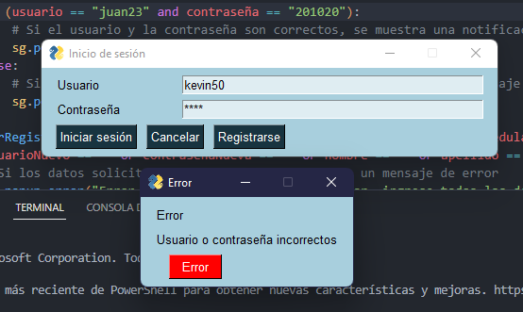

**Validación de Registro de Productos**

|  |  |  |  |
| --- | --- | --- | --- |
| VARIABLE | CLASE DE EQUIVALENCIA | ESTADO | REPRESENTANTE |
| Agregar Producto | EC1: Text = ‘Nombre’ == admin  EC1: Text = ‘Precio’ != usuario | Válido | admin |
| EC1: Text = ‘Nombre’ ==  EC1: Text = ‘Precio’ != | No válido | usuario |

**Nombre del producto (Datos correctos)**

Si ingresamos todos los datos correctos nos mostrara el registro del producto en la parte inferior con el mensaje Producto XXX añadido satisfactoriamente.

**Agregar Producto:**

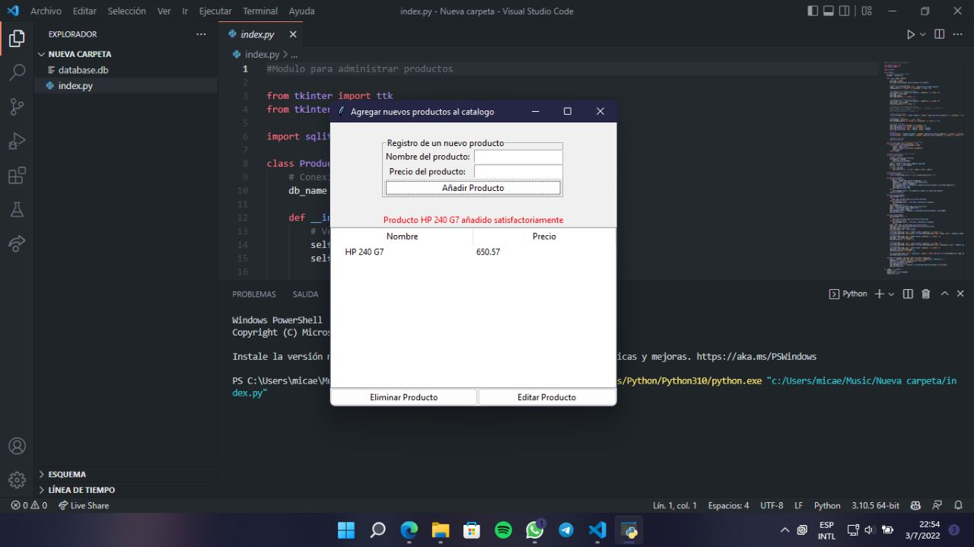

**Eliminar Producto:**

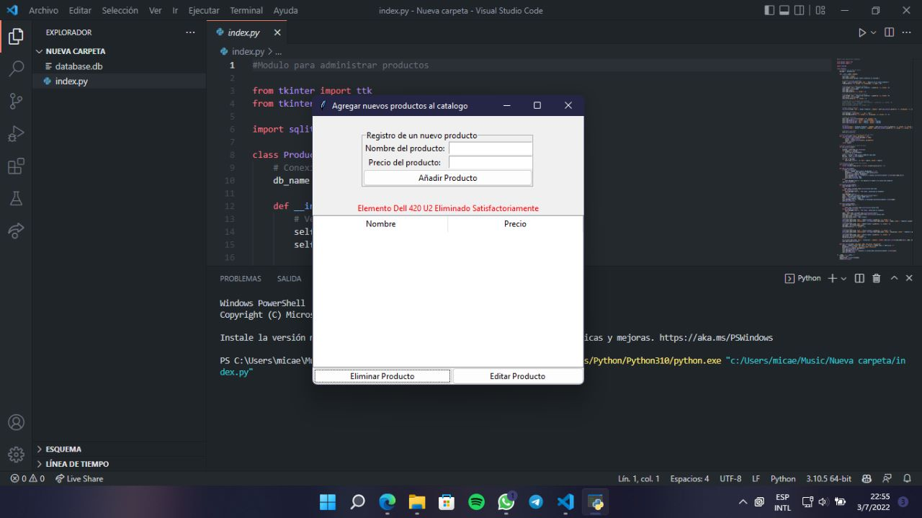

**Editar Producto:**

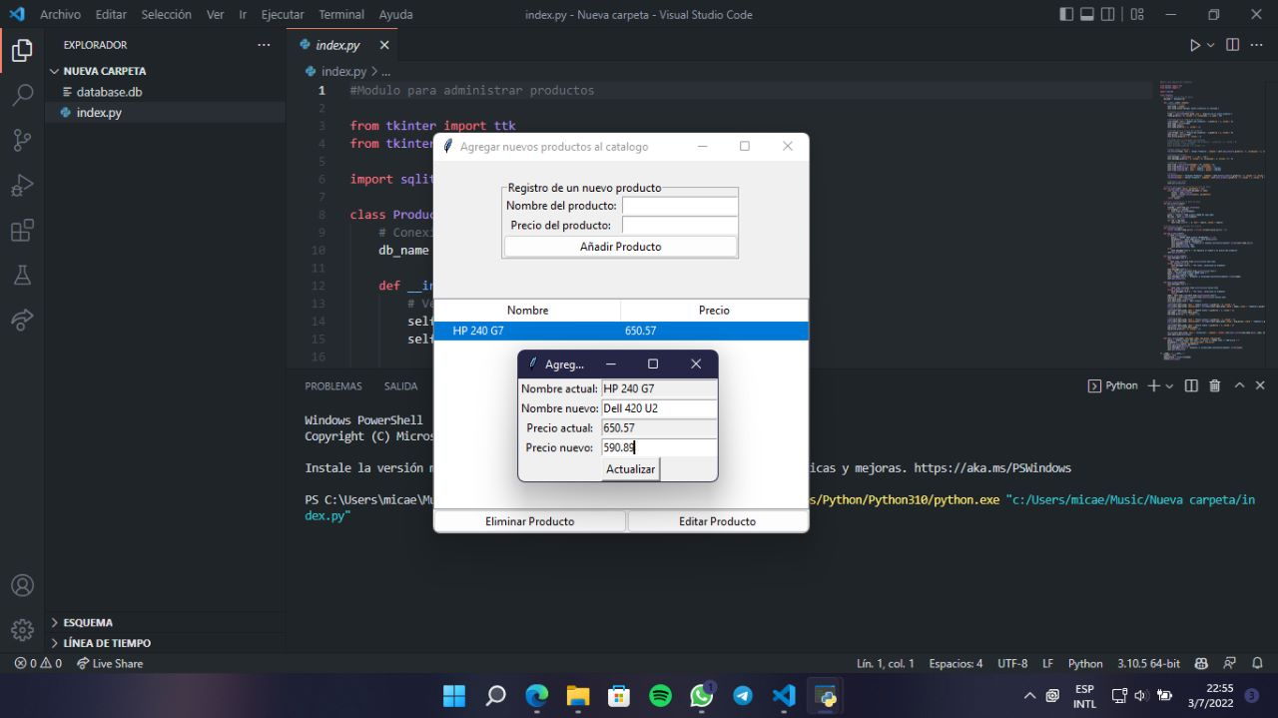

**Nombre del producto (Datos incorrectos)**

Si no ingresamos datos en el ingreso del producto, se nos mostrara un mensaje “Se requiere el nombre y precio del producto”.

